Documento de Diseño de Interfaces

Proyecto: Bestnid
Revisión 1.0

 |  | Noviembre de 2014

Ficha del documento

Fecha | Revisión | Autor | Cambio | Verificado
28/10/14 | 1.0 | Abstergo |  | 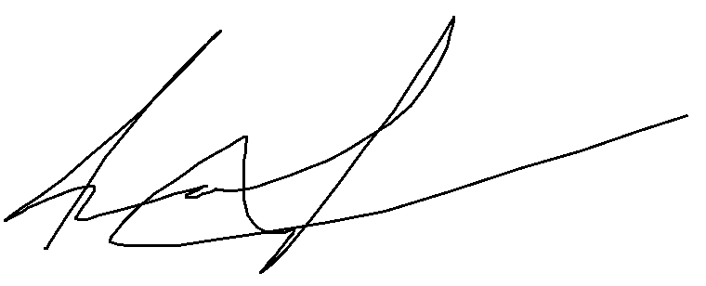

Documento validado por las partes en fecha: 04/11/14

Por el cliente | Por la empresa suministradora
Aclaración: | Aclaración: Silva Agustín

Contenido
Contenido 4
1 Diseño de Interfaces 5
1.1 Tipo de interfaz a utilizar 5
1.2 Tratamiento de errores. 5
1.3 Manejo de prevención de errores. 5
1.4 Generación de ayudas 5
1.5 Definición de atajos. 5
1.6 Manejo de salidas 5

Diseño de Interfaces

Tipo de interfaz a utilizar
Se utilizará una interfaz visual, teniendo como principal objetivo realizar un diseño simple y limpio. Para ello, se distribuirá el proyecto en diferentes páginas, cada una relacionada a una temática en particular, de manera tal que de no sobrecargar la visión del usuario. Predominarán los colores del logo de Bestnid, y se utilizarán otros que permitirán al usuario identificar o tener una idea de su función.

Tratamiento de errores.
- Errores de validación de formularios: los campos de un formulario suelen estar sujetos a una validación particular, desde la verificación de un campo obligatorio (*) vació a la verificación de un dato ya ingresado en la base de datos (mail para realizar el registro). Frente a estas situaciones, el sistema le informará al usuario mediante una ventana emergente sobre el problema para que éste pueda corregirlo y poder así lograr con éxito terminar con el formulario.
- Error de inicio de sesión: en el caso que un usuario falle al intentar iniciar sesión (por haber dejado un campo vació, colocar nombre de usuario/contraseña de manera incorrecta, etc.) se le informará en la misma del error, redireccionando nuevamente al usuario a la página de inicio de sesión para intentar otra vez. En dicha página, también se dispondrá de una opción para que en el caso de que el usuario haya olvidado su contraseña la pueda recuperar.

Manejo de prevención de errores.
- Para prevenir que se complete mal un formulario, se va a realizar una buena señalización de los campos a completar, indicando que son obligatorios y dando un ejemplo de cómo debe completarse en cada caso.
- Para prevenir que el cliente ingrese en una zona restringida, se deshabilitarán u ocultarán los botones.
- Para prevenir errores al ingreso de información se utilizarán listas desplegables y campos de selección donde sea posible.

Generación de ayudas
Se creará una página extra que contenga contenidos de ayuda, preguntas frecuentes y guías de uso para las diferentes funciones de la página. En el caso de que esto no baste, el usuario podrá dirigirse a la sección de contacto en la cual podrá ponerse en contacto con la empresa Bestnid luego de haber completado de manera correcta el formulario presente en dicha sección.

Definición de atajos.
Definir atajos en un proyecto de estas magnitudes no aportará grandes mejoras a la experiencia del usuario.

Manejo de salidas
Cierre de sesión: quedará un botón ubicado en la esquina superior derecha de la pantalla que le permitirá cerrar sesión.
Cancelación de alguna operación: se agregará un botón que permita cancelar la operación que se está realizando actualmente, ya sea cancelar la creación de una subasta, de una oferta, de un comentario, de un usuario.

